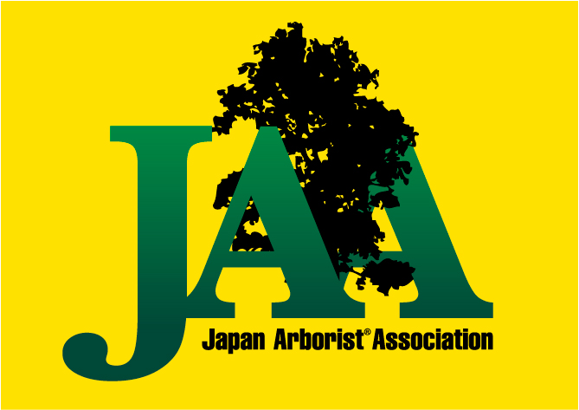 ATI Arborist® Training Institute(アーボリストトレーニング研究所) 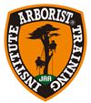
ベーシックアーボリスト®トレーニング「BAT―１」のお知らせ

「ATI ベーシックアーボリストトレーニングコース BAT-１」とは
「ATI」公式の講習会です。BAT1はBasic Arborist Training Courses の第一段階のレベル１のことを指します。 職業として、高所安全剪定技術の最も基本的なことを2日間で学びます。樹上作業に適したムービングロープシステム（Moving Rope Systems「ＭＲＳ」）と樹上での各種移動技術、安全なポジショニング技術、適切なカッティングと基本的なツリーワーク技術を習得していただきます。
ATI BAT-１の主な内容
・ 基本的なMRSツリークライミングテクニックとギアの知識と適切な取り扱い方法
・ ISAに承認されたクライミングノット
・ スローラインテクニック
・ リムウォーク、トランスバースなど樹上移動技術
・ ランヤードポジショニングテクニック
・ カッティング技術
- ハンドリギングテクニック、プルーニングテクニック
- リムトステクニック
- アーボリスト、アーボリカルチャーとは？
- ATI 日本国におけるトレーニングコースについて
- ISA 国際資格制度と日本国内法「ロープ高所作業特別教育」「墜落制止用器具（フルハーネス）特別教育」等について

日時 2020年10月27日（火）～28日（水） 2日間
１日目 ８：４５集合 ９：００開始～21：００終了予定（夜の講義有り。）
２日目 ８：３０開始 １７：００解散予定
※TCJ ベーシックツリークライマー又はMRS１以上の技術を習得し十分なMRSテクニックをお持ちの方も、
2日間受講してください。。

講 師 アーボリスト®トレーニング研究所 公認トレーナー 和田 敏夫
（ISA Certified Tree Worker/Climber Specialist JP-0071T）

場所 神奈川県川崎市黒川青少年野外活動センター
現場実習が中心となります。
定員 ２ 名（最少催行人数２名）定員以上の場合もありますが、少数実施となります。
対象 造園、林業等職業として樹木の管理に従事する人

参加費用 一般￥４４,５00- （ＴＣＪ ＢＴＣ以上取得者 ￥３０,000－）
- 講習料 修了証発行料込み
- 同一事業所からの複数名ご参加の場合は割引制度有りますので詳しくはHPを参照。
但しこれらの割引は併用出来ません。
- 傷害保険には加入しておりません。参加者の責任において対応してください。
- 講習会中の宿泊・食費等は含まれておりません。会場で昼食が可能です。
- ギア(道具)はレンタル料込になっていますが、所持者はマイギアをご持参ください。
個人装備を事前に購入する必要はありません。講習会後に業務に合わせてご検討下さい。
講習会後当社より業務に合わせたギアのご相談・ご提案、割引販売も可能です。
- 開催の10日前までのキャンセルは無料ですが、それ以降はキャンセル料が発生します。
- キャンセル料については、
- 11日前迄無料10-7日前10％6-3日前迄30％2日前迄50％前日当日100％
申込方法 申し込み用紙にご記入の上、
下記にFAX・郵送・E-mailにてお申込みください。受付後満員の際は返信します。
詳しい資料、請求書は開催10日前を目途に発送します。

【お申込・お問い合わせ先】
和田 敏夫
東京都豊島区
E-mail : gsx250skatana.wada@docomo.ne.jp
携帯090-1548-7512 FAX :03-3944-3856

ATI ベーシックアーボリストトレーニングコースの次のステップ BAT-２ BAT-３
BAT-１修了者はツリーワークの基本技術を身につけたクライマーを指します。セミナー内容を十分に習得することにより、ISA認定のツリーワーカークライミングスペシャリストの資格試験受験レベルの技術を持っている事になります。その後、「BAT-２」「BAT-３」のセミナーを受けることができます。
BAT-２は多彩なリギングテクニック（道具を使った吊し切りテクニック）BAT-３は、チェンソーを利用したヘビーなリギングテクニックや断幹テクニックを身につけることができます。
次のステップアップ希望の方は、別途「ATIトレーニング BAT-2 、BAT-3のお知らせ」をご覧ください。ＢＡＴ-1からＢＡＴ-2は継続受講が可能です。
ISA JAA ATI の相互支援関係について
ATI はISA(International society of Arboriculture)の提携団体JAA日本アーボリスト協会(Japan Arborist Association)が公認する唯一のアーボリスト®養成研究所です。ISAの世界安全基準をベースにアーボリストの技術と知識の専門教育を日本で行っていきます。
Arborist® Training Institute ＝ATI（アーボリストトレーニング研究所）

■ATIベーシックアーボリストトレーニング「BAT-1」■
申込書 開催日 2020年10月27日～28日 開催地（神奈川県川崎市黒川青少年野外活動センター）
氏名  （漢字） |  |  | 性別 |  | 男 女
 |  |  | 血液型 |  | 型 | 所持資格 |  | TCJ No. J-
（ﾛｰﾏ字） |  |  | 生年月日 |  | 西暦 年 月 日 歳
JAA | □個人会員 □法人会員 |  | ウエスト |  | ズボンの上サイズ ｃｍ
住所 | 〒
電話番号 |  |  |  | FAX番号
e-mail |  |  |  | 携帯電話
会社名 |  |  |  | 経験年数 |  |  | 年
●今までの仕事上の経験をお書きください。

●いつも、作業している方法を簡単にお書きください。

●参加するにあたり質問＆お知らせがありましたらご記入ください

■ 参加同意書 ■
私は、ATI認定のトレーナーが主催する2020年10月27日から10月28日の【ATI BAT-1】を受講するにあたり以下の事を同意します。
1．ツリークライミングには生命の危険が伴うこと、他人に損害を与える危険があることを承知し、また安全を確保する技術が完全で無いことも認識しています。そして、ツリークライミングの危険性と自然の厳しさを十分理解した上で参加します。
2．主催者が定めた全ての規則、指示に従います。
3．セミナー開催中、私個人の所持品に対しては自己の責任において管理します。
4．講習会開催中に負傷又は死亡事故が発生した場合、私自身及び私の家族、保護者等の関係者は、その原因の如何を問わず、主催者及びセミナー関係者に対し一切の補償請求を致しません。
5．セミナー中の全ての行為は実施者や主催者から強制されて行うものでは無く、私の意思によって行われるものであり、セミナーには万全の体調、装備で臨みます。
6．セミナー開催中に、私が負傷したり事故に遭遇したり、或いは発病した場合の医療に関わる処理については、その一切を主催者に委ねます。
7．セミナーに関連するラジオ放送、テレビ放送、新聞等に私の名前及び写真の使用を了承します。
※同意書ご署名欄は講習会当日ご記入いただきます。
同意日： 年 月 日 同意者氏名：
●プライバシー方針について
記載されました個人情報は当セミナーに関する連絡・記録・アンケート及びセミナー後のATI及びJAAからのお問合せなどに使用します。記録された情報は他に流用いたしません。また、ATI及びJAAは法令に定める場合を除き個人情報を、事前に本人の同意を得ることなく第三者に提供しません。この申込書の個人情報をご記入いただけなかった場合は、セミナーに必要な事前準備が出来ないことにより円滑なセミナー活動ができなくなり、十分な効果やサービスが受けられなくなる可能性が生じます。また、当事者間の事故やトラブルの発生時などに参加の証明が困難となります。
Arborist® Training Institute

